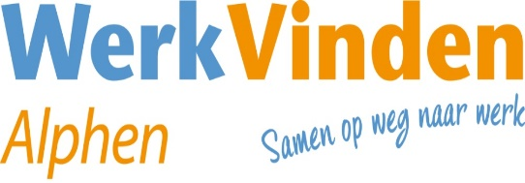

Functieprofiel ‘bestuurslid Stichting WerkVinden Alphen’
2020-09-15 vs. 1.1

Stichting Werkvinden Alphen is een onafhankelijke vrijwilligersorganisatie, zonder winstoogmerk, die werkzoekenden uit Alphen aan den Rijn en omgeving begeleidt bij het vinden van een (nieuwe) baan, een betere baan of om als ZZP’er aan de slag te gaan. Wij bieden individuele professionele hulp en persoonlijke begeleiding bij het verwerken van het ontslag, bij het op orde krijgen van je situatie na ontslag om zo samen te ontdekken welke nieuwe uitdaging het best bij je past. Daarbij ondersteunen wij je bij het verder ontwikkelen, solliciteren en netwerken. Wij bieden hiervoor een uitgebreid scala aan begeleidingstrajecten, informatiebijeenkomsten en workshops. Een speciale focus hierbij ligt bij de werkzoekende jongere en 50-plusser.
WerkVindenAlphen (WVA) werkt samen met specialisten en instanties op het gebied van de arbeidsmarkt. Hiervoor onderhouden wij contacten met onder meer; Gemeente Alphen aan den Rijn, UWV, de ondernemingsvereniging VOA, Tom in de Buurt, als ook het Ministerie van SzW. Onze kernwaarden zijn mensgericht, integer en professioneel.

Wij zoeken: bestuursleden

die, als onbezoldigd vrijwilliger, gedurende enkele dagdelen per week, leiding en richting kan geven aan nader overeen te komen aandachtsgebied.

Taken
- Mede met overige bestuursleden het aansturen van de organisatie
- Contacten onderhouden met stakeholders zoals gemeente en UWV
- Afhankelijk van het aandachtsgebied specifieker overeen te komen
- Zorgdragen voor uitvoering van dagelijkse operatie en beleid t.b.v. een aandachtsgebied

Kennis en kunde
- Ervaring in het aansturen van een team, bij voorkeur een team vrijwilligers
- Kennis van of affiniteit met de arbeidsmarkt, bij voorkeur in de regio
- Ziet veranderen en vernieuwen als een kans en uitdaging

Competenties en vaardigheden
- Representatief, sociaal vaardig en legt makkelijk contacten
- Helikopterview en niet bang om soms in details te duiken
- Samenwerken en weet dingen gedaan te krijgen
- Verander vaardig en stimuleren van mensen
- Enthousiast, assertief, oplossingsgericht

Wij bieden
- Een wezenlijke bijdrage aan de arbeidsmarkt in Alphen aan de Rijn
- Het leveren van een maatschappelijk bijdrage
- Uitgebreid netwerk en prima contacten die er toe doen

